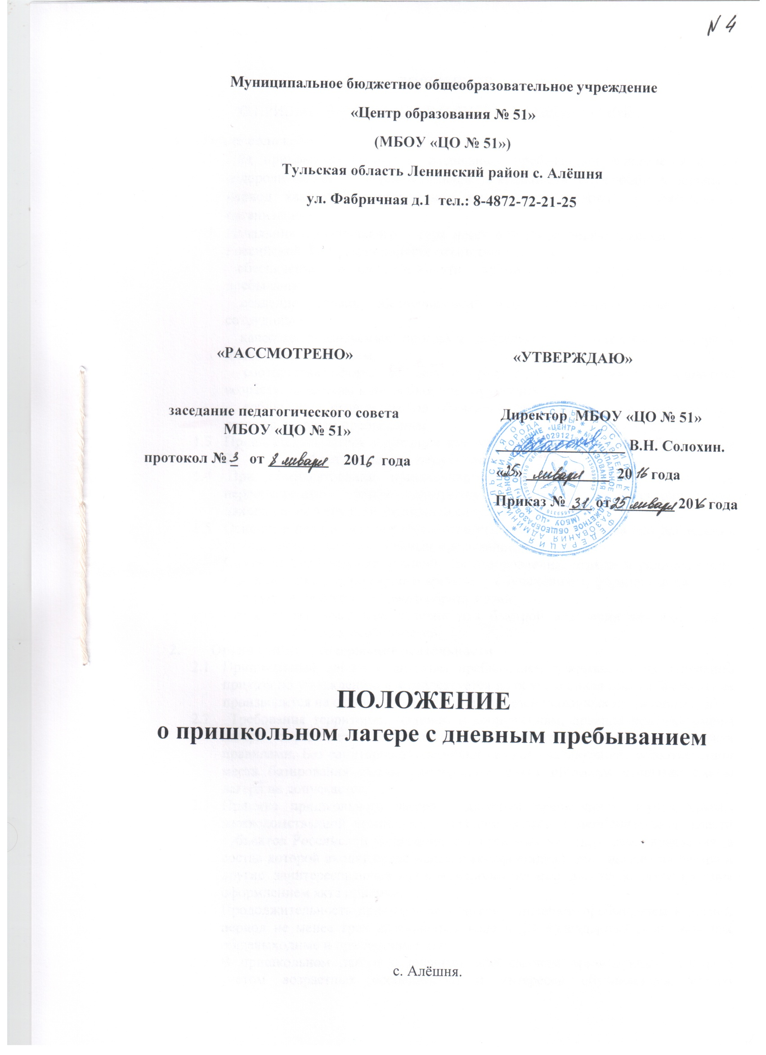

ПОЛОЖЕНИЕ

О ПРИШКОЛЬНОМ ЛАГЕРЕ С ДНЕВНЫМ ПРЕБЫВАНИЕМ

1. **Общие положения** 
   1. Под пришкольным лагерем с дневным пребыванием понимается форма оздоровительной и образовательной деятельности обучающихся школы в период каникул с пребыванием их в дневное время и обязательной организацией;
   2. Начальник пришкольного лагеря несет в установленном законодательством Российской Федерации порядке ответственность за:

обеспечение жизнедеятельности пришкольного лагеря с дневным пребыванием;

создание условий, обеспечивающих жизнь и здоровье обучающихся и сотрудников;

качество реализуемых программ деятельности пришкольного лагеря с дневным пребыванием;

соответствие форм, методов и средств при проведении мероприятий возрасту, интересам и потребностям обучающихся;

соблюдение прав и свобод обучающихся и сотрудников пришкольного лагеря с дневным пребыванием.

* 1. Пришкольный лагерь с дневным пребыванием проводится для обучающихся 7- 14 лет на период летних каникул.
  2. При комплектовании пришкольного лагеря с дневным пребыванием первоочередным правом пользуются обучающиеся из категории детей, находящихся в трудной жизненной ситуации.
  3. Основные цели и задачи работы педагогического коллектива при проведении пришкольного лагеря с дневным пребыванием:

Создание необходимых условий для оздоровления, отдыха и рационального использования каникулярного времени у обучающихся, формирования общей культуры и навыков здорового образа жизни;

Создание максимальных условий для быстрой адаптации обучающихся с учётом возрастных особенностей.

1. **Организация и содержание деятельности**
   1. Пришкольный лагерь с дневным пребыванием открывается на основании приказа по учреждению и комплектуется из обучающихся школы. Зачисление производится на основании заявления родителей (законных представителей).
   2. Требования территории, зданиям и сооружениям, правила приёмки смены лагеря определяется соответствующими санитарно-эпидемиологическими правилами. Без санитарно-эпидемиологического заключения о соответствии места базирования смены лагеря санитарным правилам открытие смены лагеря не допускается.
   3. Приемка пришкольного лагеря с дневным пребыванием осуществляется межведомственной комиссией, созданной органами исполнительной власти субъектов Российской Федерации или органами местного самоуправления, в состав которой входят представители госсанэпиднадзора , начальник лагеря и другие заинтересованные органы исполнительной власти, с последующим оформлением акта приемки.
   4. Продолжительность пришкольного лагеря с дневным пребыванием в летний период не менее трех календарных недель (21 календарный день, включая общевыходные и праздничные дни).
   5. В пришкольном лагере с дневным пребыванием организуются отряды с учетом возрастных особенностей и интересов обучающихся, строго соблюдаются требования санитарно-гигиенических норм и правил, правил техники безопасности, охраны труда.
   6. При выборе формы и методов работы пришкольного лагеря с дневным пребыванием, независимо от ее образовательной и творческой или трудовой направленности, приоритетными должны быть оздоровительная и образовательная деятельности, направленная на развитие ребенка (полноценное питание, медицинское обслуживание, пребывание на свежем воздухе, проведение оздоровительных, физкультурных, культурных мероприятий, организация экскурсий, походов, игр, занятий в объединениях по интересам: временных кружках, секциях, клубах, творческих мастерских).
   7. Содержание работы лагеря строится по плану на принципах демократии и гуманизма, развития инициативы и самостоятельности, принятия норм здорового образа жизни.
   8. Программа деятельности, распорядок дня пришкольного лагеря с дневным пребыванием утверждается директором центра и доводится до сведения родителей.
   9. Питание обучающихся и воспитанников организуется в столовой школы, по согласованию с территориальными центрами Госсанэпиднадзора. Питание обучающихся и воспитанников во время проведения экскурсий, выездов за город, походов может быть организованно в полевых условиях, если это предусмотрено программой деятельности смены лагеря. В пришкольном лагере с дневным пребыванием обучающиеся обеспечиваются двухразовым питанием ( в случае пребывания обучающихся в первой половине дня) или трехразовым питанием ( с пребыванием обучающихся до 17.00 дня).
   10. Проезд группы обучающихся и воспитанников во время проведения экскурсий, выездных соревнований и других мероприятий осуществляется в сопровождении не менее двух педагогов с соблюдением требований к перевозкам обучающихся и воспитанников соответствующим видом транспорта. При проезде группы более 30 обучающихся и воспитанников число сопровождающих педагогов на каждые 15 обучающихся и воспитанников увеличивается на одного педагога.
2. **Кадровое обеспечение**
   1. Приказом по учреждению назначаются начальник лагеря, воспитатели, другие работники из числа педагогических сотрудников учреждения , прошедшие санитарный минимум воспитателя.
   2. Начальник лагеря руководит его деятельностью, несет ответственность за жизнь и здоровье детей, ведет документацию , организует воспитательную деятельность, организует связь с культурно-просветительными и спортивными учреждениями, несет ответственность за организацию питания обучающихся и воспитанников и финансово-хозяйственную деятельность смены лагеря.
   3. Воспитатели осуществляют воспитательную деятельность по плану лагеря, проводят мероприятия, следят за соблюдением режима дня, правил безопасного поведения, правил пожарной безопасности.
3. **Охрана жизни и здоровья**
   1. Начальник лагеря, воспитатели несут ответственность за жизнь и здоровье детей во время их пребывания в лагере;
   2. Педагогические сотрудники, работающие в лагере, и дети должны строго соблюдать дисциплину, режим дня, план воспитательной работы, технику безопасности и правила пожарной безопасности;
   3. Начальник лагеря проводит инструктаж по технике безопасности сотрудников, а воспитатели-детей;
   4. В лагере действует план эвакуации на случай пожара и чрезвычайных ситуаций;
   5. Организация питания осуществляется на основе примерных норм питания. За качество питания несет ответственность заведующая производством школьной столовой и медработник;
   6. Организация походов и экскурсий производится на основании соответствующих инструкций директора центра.
4. **Финансовое обеспечение**
   1. Основным источником финансирования пришкольного лагеря с дневным пребыванием являются средства регионального отделения фонда социального страхования ( на указанных Фондом социального страхования Российской Федерации условиях).
   2. Другими источниками финансирования смены лагеря могут быть:

внебюджетные средства;

средства родителей (законных представителей);

добровольные пожертвования других физических и юридических лиц;

иные источники, не запрещенные законодательством РФ.

* 1. Порядок предоставления льгот или освобождения от оплаты за пребывание для

Категорий обучающихся, находящихся в трудной жизненной ситуации, определяется органами исполнительной власти субъектов РФ или органами местного самоуправления.

* 1. Организатор пришкольного лагеря с дневным пребыванием контролирует

правильность и целесообразность расходования выделяемых денежных средств на содержание пришкольного лагеря, и после его закрытия подводит итоги финансовой деятельности пришкольного лагеря с дневным пребыванием.

